山东渤聚通云计算有限公司及旗下六大业务品牌介绍

山东渤聚通云计算有限公司于2014年3月在烟台经济技术开发区成立，注册资金2000万元。公司拥有并经营“园聚通”、“商聚通”，“融聚通”、“招商寳”，“美食會”和“都市365传媒”六大品牌，定位园区企业的“互联网+”业务伙伴，为企业插上互联网的翅膀。
作为移动互联网时代的国内领先园区云服务运营商，渤聚通公司建设并经营“园聚通”园区云服务平台，在“软件即服务、服务即商品”的经营理念下，引入并开发高端优质服务核心资产，构建高端服务业生态圈，采用O2O（线上与线下结合）商业模式，提供商品化园区综合云服务，打造园区高效信息环境，提升企业核心业务能力，同时大力发展电子商务和互联网金融，促进园区产业投资发展，集聚集群，助力实现创新型智慧产业园区。
渤聚通创业运营团队具有国际化的宏观视野，丰富的行业知识，长期的企业经营管理及投资经验，广泛的关系网络；他们毕业于国内外久享盛誉的学校，曾从业于知名国际企业和机构，共同组成了诚信负责高效的团队，为成功提供重要保障。
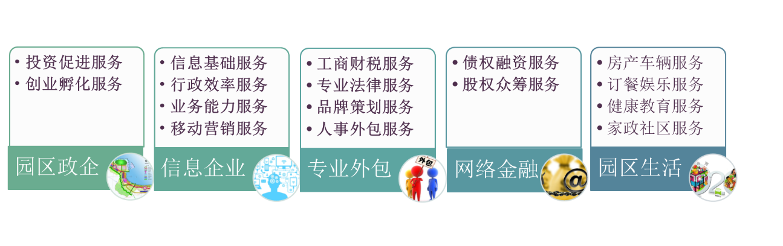
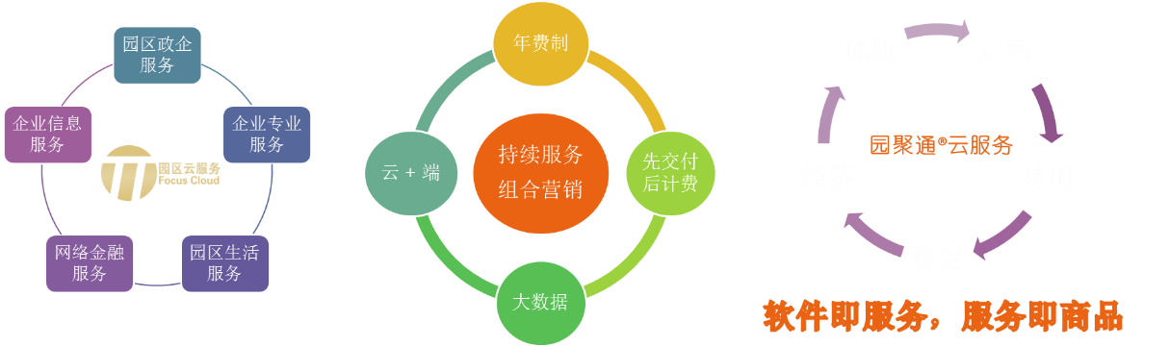
作为渤聚通公司旗舰品牌，“园聚通”云服务平台提供“园区政企服务”、“企业信息服务”、“专业外包服务”、“网络金融服务”和“园区生活服务”五大类共70多项的专业服务，以服务综合体的形式提供线上个性订购、线下专业交付，连接企业和服务，为企业转型发展插上互联网的翅膀，创造高效工作、幸福生活的智慧园区。
“园聚通“园区云服务采用云加端的方式，通过公有云、电信托管机房和自建数据中心搭建混合云架构，以SAAS(软件即服务)的形式提供服务，所有服务除了在传统PC(个人电脑)上使用，均能同时部署在移动手机、平板设备，从而实现移动、实时的信息服务环境。
“园聚通“园区云服务采用收取年服务费以及先交付后计费的商业模式，取代传统项目制，大幅降低服务的使用成本，实施周期和项目风险，从而保障优质、高效、定制、易用、稳定的商品化客户服务。

“招商寳“作为渤聚通公司旗下园区特色服务品牌，提供”找土地“、”找厂房“、”找仓库“、”找工位“、”找宿舍“、”找资金“、”找人才“、”找政策“等全方位投资促进和创业孵化服务，是连接投资项目和产业园区的最佳选择。
“美食會“是渤聚通公司旗下生活服务品牌，通过互联网+餐饮，连接客人与餐厅。为餐厅经营者提供餐厅宣传、菜品展示和活动推广服务，同时为客人提供线上订座和外卖的便捷服务，打造更美好美食新天地。
“商聚通“是渤聚通公司旗下电子商务品牌，专注移动互联网时代微商城建设、移动营销，运用大数据技术让品牌直达目标群体，并且实现商品防伪和溯源，为商家提供强有力的获客和留客解决方案和最优质的客户体验。

